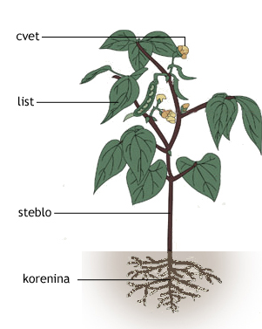
PREVERJANJE -1. LIST

 | odgovori | točke
Skupina v katero spada rastlina (enokaličnica ali dvokaličnica) |  | 1/
Korenina (glavna s stranskimi ali šopasta) |  | 1/
Steblo  - vrsta (enojno ali vejnato)  - žile (v krogu ali razmetane) |  | 1/  1/
List  -listna ploskev (enostavna, deljena, ali sestavljena)  -listni rob (celorob, nazobčan ali valovit)  -listne žile (mrežaste ali vzporedne)  -s čim se pripenja na steblo (listni pecelj ali listna nožnica) |  | 1/  1/  1/  1/
Cvet  -število  - barva |  | 1/  1/
 | Možno št. točk: | 10
 | Doseženo št. točk:

